＜市営久村霊園 使用者募集要項＞
市営久村霊園の使用者募集

- 募集区画
市営久村霊園（出雲市多伎町久村1847番地3）内に所在する、別図に示す2区画

    - 使用料163,800円×1区画（3番）
    - 使用料142,900円×1区画（73番）

この区画は、前使用者から返還された区画（墓地）であり、新規の区画ではありません。

- 申請期間
随時募集（※上記の空区画がなくなるまでの期間）

- 申請対象者
    - 市内に住所を有する方
    - 市内に住所を有して亡くなられた方の親族又は縁故者

- 墓地の使用条件
    - 盛土の高さは、地盤から20cm以下としてください。
    - 墓碑等の高さは、地盤から2.5m以下としてください。
    - 囲障の高さは、地盤から1m以下とし、隣接する墓地等に支障を及ぼさないようにしてください。
    - 樹木等の植栽をすることは出来ません。
（出雲市共同墓地等の設置及び管理に関する条例施行規則第9条による）
【注意事項】
- 使用申込は、原則１世帯１申込です。
- 既に市営墓地を使用している方は、申請できません。

- 使用許可申請について
    - 墓地使用許可申請
「共同墓地等使用許可申請書」に以下の書類を添付して提出していただきます。
      - 申請者の氏名、住所、生年月日、及び本籍を証明する書類
（ 例 ： 住民票（本籍記載のあるもの） ）
    - ①の提出後、使用料を収めていただく納付書をお送りしますので、納付書に記載の期日までに使用料の納付をお願いします。
納付確認後、使用許可証をお送りします。
    - ②の手続き完了後、区画（墓地）の使用が可能となります。

    - 手続き・注意事項など
- 上記②の手続きが、指定する期日までに完了しない場合は、墓地使用権利がなくなります。
- 手続き完了後は、墓地使用の有無にかかわらず使用料の返還はいたしません。
- 墓地の使用許可と墓地改葬許可は別のものですので、別途申請願います。
- 今後、維持管理料を徴収する可能性があります。
（時期・金額とも未定です。導入する際にはお知らせいたします。）

- その他
おたずね・書類の提出（郵送）先
〒693-8530 出雲市今市町70番地
出雲市 環境エネルギー部 環境政策課 環境衛生係
電話：0853－21－6535／ファックス：0853－21－6597
※郵送の場合は簡易書留での受付とします。

別図

位置図

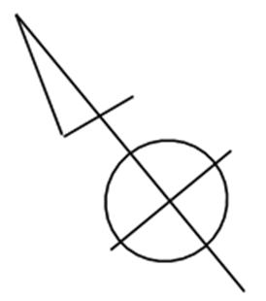
光風園
日本海

くにびき海岸道路
久村霊園
国道９号
蓮池

久村海岸大橋
蛇池

多伎勤労者
体育センター
ＪＲ山陰本線
いづも大社
カントリークラブ

多伎いちじく温泉
国道９号
道の駅キララ多伎

区画配置図
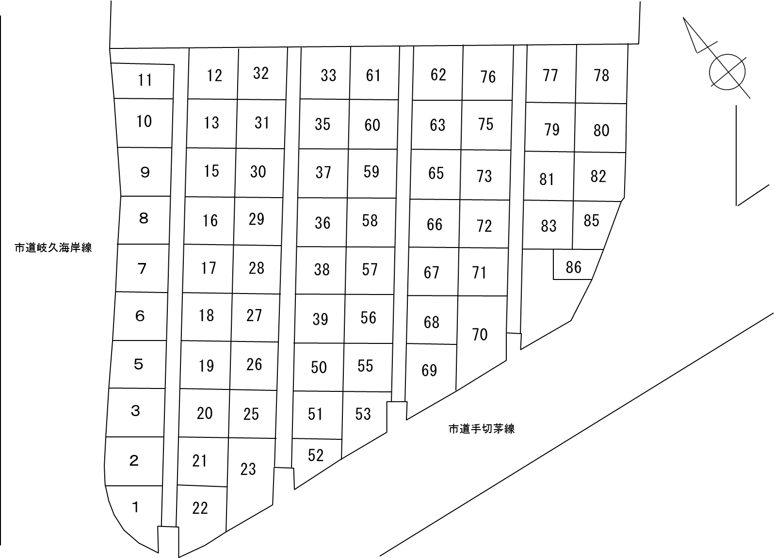
区画番号７３
区画番号３
くにびき
海岸道路

＜面積及び使用料＞
区画番号 | 面積（㎡） | 使用料（円） | 備 考
3 | 18.34 | 163,800
73 | 16.00 | 142,900
（使用料は、出雲市共同墓地等の設置及び管理に関する条例第5条による）

様式第1号(第2条関係)

共同墓地等使用許可申請書

出雲市長 様

令和 年 月 日

申請者 | 住所
申請者 | 氏名
申請者 | 生年月日 | 年 月 日
申請者 | 電話番号
申請者 | 本籍

次のとおり出雲市共同墓地等を使用したいので、出雲市共同墓地等の設置及び管理に関する条例施行規則第2条の規定により申請します。

記

1 共同墓地等の名称 久村霊園 区画番号

2 使用料 円

3 添付書類 改葬許可証・埋火葬許可証写・住民票(本籍記載のあるもの)

